深大下学期选课安排出炉！（2025-2026学年度第二学期）『深大荔知』

图片
关于公布深圳大学全日制本科生
2025-2026学年度第二学期选课安排的通知
2025-2026学年度第二学期选课安排如下：
1
选课安排
1．初选阶段：分两个时间段进行预选：
第一轮预选时间为2026年1月4日14：00至1月9日17：30。 系统关闭后，对第一次预选结果进行抽签，抽签完成后将在系统中公布第一次抽签结果。
2026年1月15日14:00至1月19日17：30 学生对第一次未抽中的课程进行第二轮预选。系统关闭后将会进行第二次预选抽签，抽签完成后将会公布第二次抽签结果。
学生必须先完成网上测评且在无学费欠费的情况下才能进入选课系统进行初选阶段选课。 （初选阶段进行期间完成网上测评或者学费缴纳的，需要等4-6个小时系统更新后方能进入选课系统）。
网上测评方法详见
若系统提示“未缴纳学费”，请自行登录网上缴费系统（电脑端深大内部网首页—学生事务—缴学杂费）完成缴费。若对欠费有疑问，可致电0755-26536167咨询。
初选阶段的两次预选课抽签规则相同，学生进入选课系统的时间不分先后，所有选课都需要抽签，抽中的课程即为确认的选课，系统抽签结果与学生选课时间无任何关联。
2．复选阶段：2026年3月6日14:00至3月18日17:30。 该阶段课程先到先得，满员为止，学生根据自己的实际情况选课，方案内的课程有专业保护（即主选学生用主选课容量，非主选学生用非主选课容量）。
3．补选阶段：2026年3月19日14:00至3月20日17:30。 在此阶段，凡没有选课限制的课程不分主选和非主选，只要有课容量，所有学生均可选，课程先到先得，满员为止。
复选阶段及补选阶段选课与注册报到（须回学院刷校园卡报到及缴纳学费）相关联，未及返校完成报到注册手续者无法登录选课系统，不能参加选课。（以上两个阶段进行期间完成完成报到注册手续的，需要等选课系统每晚8点更新后才能登录）。
选课结束后，请到选课系统中查询并打印本人的选课结果列表（注意：学生查询本人选课不能只关注课表，因为有部分没有按学校标准1-12节时间安排的课程在课表中是无法体现的，此类课程体现在课程表的右上部分），作为今后查询依据。
2
系统进入方式
本选课系统仅支持pc端选课，若学生使用非pc端选课将有可能造成选课、退课不成功等问题，为确保能正常选课，请使用电脑端googlechrome浏览器。
学生可以在校园内任何一台联网的电脑上进入选课系统进行选课，登录深大主页—本科生选课，输入学号和学校统一身份认证密码登录系统。如果遇到进入学校主页速度慢的情况，也可以直接输入选课系统地址直接进入系统选课，网址： http://bkxk.szu.edu.cn 。无需使用webvpn。
在荔知后台回复 选课
即可获取链接

图片
3
各阶段选课规则
1．为保障正常的教学秩序， 初选阶段选课可选可退，但同一天同一门课程中同一教学班只允许选、退操作共计3次，且初选和复选阶段的选课不可以在补选阶段退选。
2．选课系统与各专业培养方案关联，系统将课程进行了分类处理。系统将课程分为以下大类，学生如果符合课程相应要求，课程又有相应学位，就可以在系统中选课：
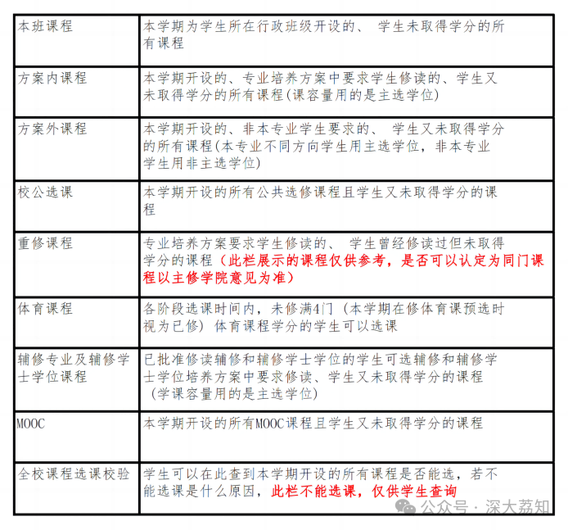
图片
3．初选阶段学生按志愿选课：
（1）除体育外的公共必修课和专业课程，如果每门课程只要同时开设了两个以上的教学班，学生初选阶段可以选择3个志愿；
（2）体育课程学生一次可以按志愿选3门参与抽签；
（3）公共选修课学生可以按照自己的愿望进行志愿选择，一学期学生公共选修课可以同时选6个志愿。
4． 若复选阶段的课程课容量已满员，当有学生退课时，课容量不马上释放，而是每天晚上8点统一释放8点前1天的课容量，补选阶段最后一天的课容量在当天16:00释放，16:00以后再出来的课容量不再释放。 学生如果对某门满员的课程有兴趣，可以在选课系统中收藏（收藏方式：选课系统中每个开课班的“课程卡”上有个“★”，点击此符号，颜色变成橙色后，你就收藏了这个班的这门课），凡收藏了的课程，当有学生退课后，系统会有消息提示（消息提示查询方法：登录ehall,http://ehall.szu.edu.cn/,进入页面最右边有“未读消息”，信息就在未读消息中）。
同一学期同名课程不能重复选课；若需选跨学期选已取得学分的重复课程，只能在补选阶段进行选课，且重复课程毕业审查时不重复计算学分（例如修了2学分的会计学原理，又修了3分的会计学原理，毕业审查时只计算取得了会计学原理3学分，另外2学分为无效学分）。
5．学生选课学分上限为28，上学期课程平均学分绩点文科类3.2、理工类3.0以上学生复选阶段学分上限上调为32；已批准修读辅修学士课程的学生选课上限为35学分； 获“学业预警”的学生学分上限为25分，学分上限调整在复选阶段进行。
6．MOOC课程限选1门，线上线下同名课程只能二选其一，MOOC课程不占选课上限学分。凡需学校认定学分的MOOC课程须在选课系统上选课，选课成功后在MOOC平台注册添加课程学习。
7．大学英语采用分级教学，学生须按照第一学期选定的课程等级修读。
8.仅允许在校生进行选课操作，休学及保留学籍学生不允许选课（包含免听、免修）。
4
初选阶段课程抽签办法
1．若体育课的选课人数超过课容量，系统按学生志愿进行抽签，每人抽中门数不超过一门；选课人数未超过课容量，选课结果即为学生的确认体育选课。凡在第一次抽中（含系统抽中和选课数未超课容量自动确认的课程）的学生不能再参加第二个时间段的体育选课。第一次未抽中的学生，可以在预选第二个时间段继续选体育课，再参加第二次抽签。
2．全校性的公共选修课和方案外的课程（非主选学位），先按学生志愿再按级别进行抽签。一般情况下学生初始抽签级别相同（两类学生除外：一类是上学期期末考试中选修课有一门缺考的学生抽签级别自动降低一级，有二门以上缺考的学生抽签级别自动降低二级，以此类推；二类是上学期公共选修课中有选热门课但未抽中的学生再选同一门时志愿相同情况下有优先权），抽签时若已抽中一门课程，在抽其他课程时该生的抽签级别降低一级。
3．方案内课程、重修课程和辅修及辅修学士学位课程，抽签顺序为：学生志愿—排课班级（排课所在的班级优先）—课程属性（必修课优先）—学生身份（主修优先）—专业（本专业优先）—年级（本年级优先）。
5
课程免听申请规则：
1．学生每学期只能申请一门课程免听，课程免听申请条件和免听课程的范围：
（1）上学期平均学分绩点2.0以上者或对该门课程的基本内容已较好掌握，经任课老师面试或笔试考察认可的学生可以申请。
（2）因违反考场纪律受处分而重修原课的学生不能申请该课的免听。
（3）实验课、设计类等各种实践性较强的课程或开课学院（部）确定为不宜免听的课程不能申请免听。
2．免听申请在复选阶段进行，初选和补选阶段不接受免听申请 ，免听申请程序为：
A复选阶段在网上申请免听
路径：深大主页---登录ehall---学生服务（本科生教学---课程及成绩）---免听选课办理
注意：免听选课办理系统和本科生选课系统中不能选同一门课程，申请免听时，需确认本科生选课系统中未选该课程。
B网上下载“免听申请表”
下载地址：深大主页---本科生教务---下载专区---学籍室---免听申请表
拟申请免听课程的任课教师在“免听申请表”上签署同意意见后，由学生将“免听申请表”于复选阶段最后一天的17:30前交该门课程所在学院的教学秘书处，学院网上审查免听学生手续。
学生须在复选阶段最后一天的17:30前完成A、B两项，免听申请方为有效，免听审查通过的课程可在本科生选课系统查到。
6
注意事项
1．学生的所有选课均要求学生本人在选课系统中操作，不得委托他人代理。在规定时间内未选课的学生，不得擅自听课、参加考试，参加考试成绩无效。
2．学生可以在选课系统查询到所有阶段的选课日志。
3．上课时间和地点可在选课系统中相应的课程详情栏目查询(如无此类信息请到开课单位查询)，个别课程有特殊要求，选课时请务必认真阅读“备注”栏的说明。
4．选课过程中，学生应合理安排上课时间，尽量避免课程冲突。
5．方案外的课程须与任课教师沟通好，任课教师若不接收的课，学生必须在选课结束前在网上修改，否则，该门课程最终成绩为“F”。
6．学生若蓄意在计算机网络上进行干扰选课系统的活动，经查实按照《深圳大学学生违纪处分办法》的相关规定给予处分。
7．学生需增加或删除所选定的课程均须在学校规定的选课时间内上网完成，超过规定的选课时间，学生只能查询选课结果，因学生个人原因导致选课误选或漏选，教务部不予修改选课数据。
7
若学生在选课中遇到问题
可以通过微信或者邮件向学院和学校反映，邮件里请将问题描述清楚并留下姓名、学号、电话，必要时可附上截图以详细说明：
1．选课操作、系统故障可联系工程师
骆工：1557254883@qq.com
2．学分、休复学选课、结业生缴费等相关问题可咨询教务部
刘老师：0755-265361741677887075@qq.com
3．添加选课学位及课程相关问题可咨询学院
（1）学院或专业微信群；
（2）开课学院教学秘书的办公电话及邮箱（详见附件）
---
关于课程评价，可以在
淘课
回复
课程评价
，获取课程评价自助查询

图片
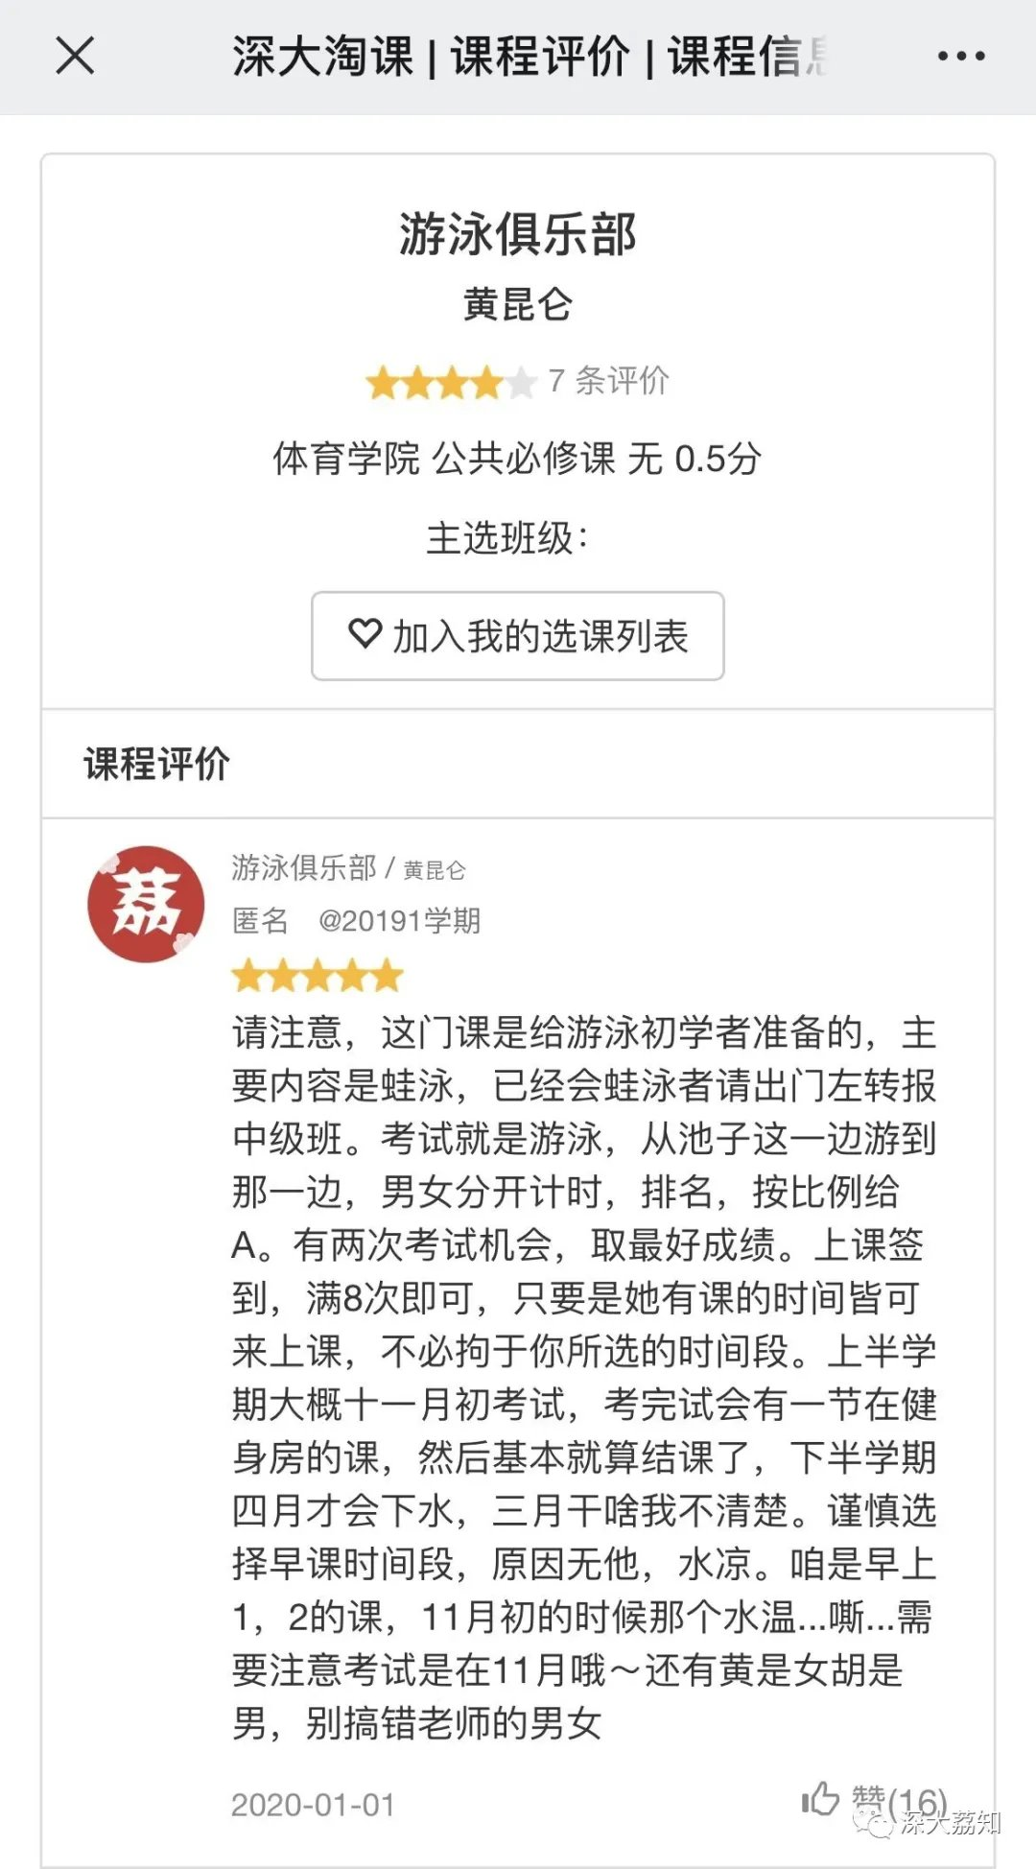
图片
附以往选课排行榜：
20242学期热门选课排行榜
20241学期热门选课排行榜
20232学期热门选课排行榜
20231学期热门选课排行榜
20222学期热门选课排行榜
20221学期热门选课排行榜
20212学期热门选课排行榜
20202学期热门选课排行榜
20201学期热门选课排行榜
日常咨询可以加小玛荔：whyszu
商家社团合作加荔知菌：dearszu

图片

